II: KEV PAUB HAIS, NYEEM, THIAB SAU OB HOM LUS
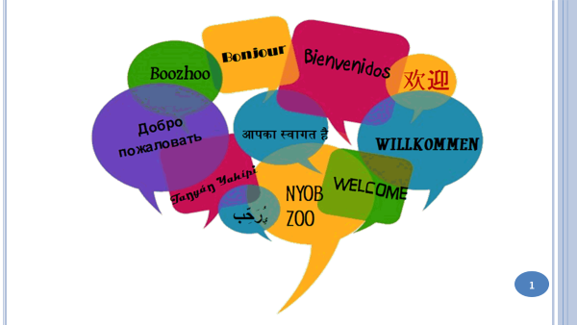 | 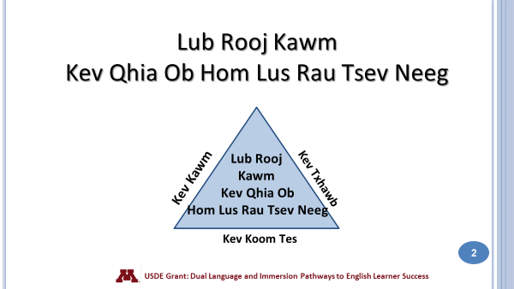
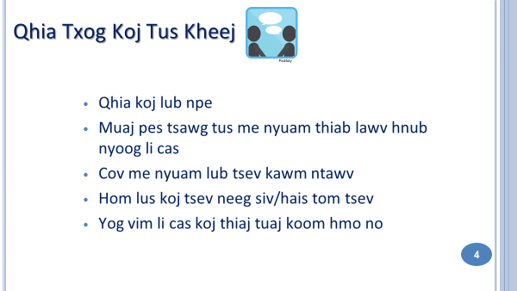 | 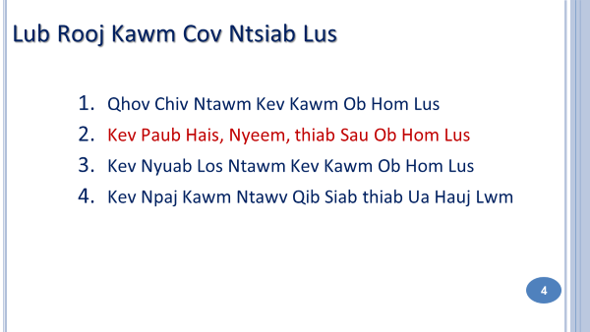
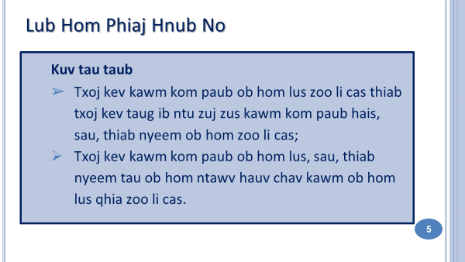 | 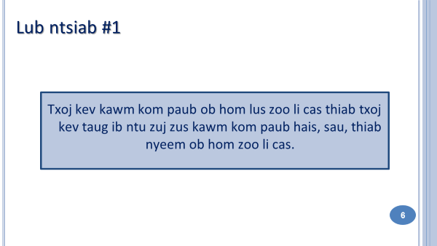
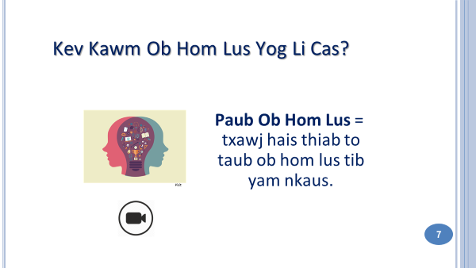  Nej ib txhia tuaj hmo no paub ob hom lus, nej los yeej xav kom nej cov me nyuam paub ib yam li nej thiab. Nej ib co los kuj xav kom nej tus me nyuam paub lwm hom lus uas nej tsis muaj lub cib fim tau los kawm. Nej sawv daws yeej pom hais tias kev paub lwm hom lus ntxiv muaj nqis npaum li cas, qhov nov peb yuav pom nyob rau hauv daim yeej yam kiab no. | 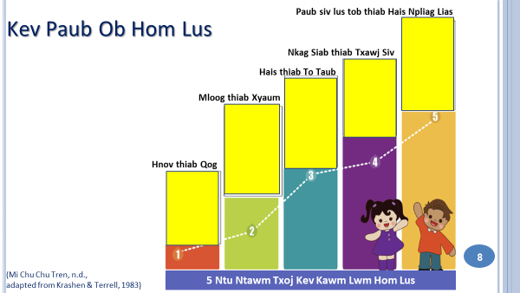  Yog li, kev paub ob hom lus zoo li cas rau li cas? Nov yog 5 kab lus (muab qhia rau sawv daws kom lawv pom seb zoo li cas) uas qhia txog ib ntu zuj zus txog txoj kev kawm ib hom lus twg los yog paub ib hom lus twg. Nyob rau ntawm nej lub rooj, siv seb nej sawv daws puas yuav muab tau cov ntu kawm lus no los teeb kom yog yog ib theem rau ib theem thaum pib mus txog rau ntu 5.
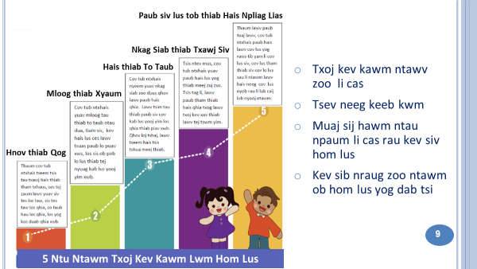  Txhua txhua tus neeg kawm lwm hom lus yuav tau taug los sis mus kom dhau 5 ntu kev kawm no. Tiam sis ib tug neeg twg, nyias txawv nyias ces tej tus neeg yuav siv sij hawm ntej me ntsis mas li mus txog ntu kawg los ntu paub hom lus zoo zoo ib yam li nws hom lus. Muaj ib co kev los cuam tshuam rau tej tus neeg nws txoj kev kawm lus. Ib co kev cuam tshuam no yog.  - Muaj kev kawm txog hom lus kawm ntawd. Kev kawm nyob rau hauv chav kawm ob hom lus yuav pab txhawb koj tus me nyuam mus rau txoj kev paub ob hom lus. | - Koj tsev neeg coj zoo li cas. Yog hais tias koj hom lus yog hom lus koj muaj me tub me nyuam nyob rau hauv chav kawm ob hom lus ( xws li kawm Hmoob), koj tus me nyuam yuav muaj siab hais hom lus nws kawm ntawd nyob tom vaj tom tsev los sis tom tsev kawm ntawv. Tsis tag li, koj tus me nyuam los yuav muaj ntau lub sij hawm los siv hom lus nws kawm ntawd nrog nws cov neeg txheeb ze thiab cov neeg nyob hauv zej hauv zos.  - Muaj caij nyoog los siv hom lus kawm. Peb sawv daws yeej paub zoo hais tias kev paub ib hom lus zoo mas yog tau siv hom lus tag mus li mas tus me nyuam thiaj yuav paub. Yog li peb ua niam ua txiv peb yuav tau rhiav caij rhiav nyoog pub rau tus me nyuam xyaum hom lus kawm ntawd nrog coob leej coob tus tsis hais rau tus me nyuam ua xub hais lus Askiv los yog xub hais lus Hmoob. Txoj kev xyaum lus no tsis hais yog nrog ib tug neeg tham tim ntsej tim muag kiag los yog saib yeeb yaj kiab, ua kev lom zem hauv internet, mus ncig kawm txog hom lus ntawm keeb kwm, los yog mus ncig teb chaw. Muaj ntau txoj kev rau yus ua niam ua txiv rhiav lub caij lub nyoog rau tus me nyuam siv hom lus nws kawm.  - Qhia qhov zoo ib yam thiab qhov txawv ntawm ob hom lus. Li lus Askiv thiab lus Mev muaj ntau cov lus muaj ntsis zoo ib yam xws li- family/familia, television/televisión – lus Askiv thiab lus Hmoob tsis muaj. Yog li cov me nyuamuas xub paub lus Mev yuav kawm lus Askiv yooj yim zog los sai dua cov me nyuam uas xub paub lus Hmoob vim lus Mev thiab lus Askiv muaj ntsis sib xws. Qhov ntawm yeej muaj tseeb rau cov me nyuam Askiv kawm lus Mev thiab.

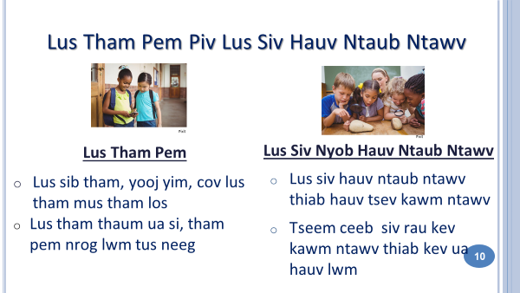  - Rau cov me nyuam Mev thiab me nyuam Hmong- cov lus sib tham pem yuav pib nyob tom vaj tom tsev. Nyob tom tsev kawm ntawv, cov lus sib tham yuav siv thaum lawv noj sus, ua si, thiab caij bus. Hos cov me nyuam hais lus Askiv xwb, lawv kawm cov lus tham pem nyuam duas thiab laib qhia ib yam li cov lus siv nyob hauv ntaub ntawv. | - Cov lus siv hauv ntaub ntawv yog cov lus muab coj los qhia hauv tsev kawm ntawv thiab nyob hauv cov ntawv nyeem. Thaum siv cov lus hauv ntaub ntawv yuav tau siv cov lus no, “ vim li ntawm”, “tiam sis”, “ yog li ntawm” thiab cov lus uas yeej siv los qhia lub ntsiab kawm nkaus nkaus xwb (content) piv li leb thiab keeb txuj (science).  - Cov lus siv hauv ntaub ntawv tseem ceeb heev rau tus me nyuam txoj kev kawm kom mus tau zoo nyob hauv tsev kawm ntawv thiab thaum mus ua txoj hauj lwm nyob rau lub ntiaj teb no. Kev yuav paub cov lus siv hauv ntaub ntawv yuav siv li 5-7 xyoo kawm. Vim li no thiaj li tseem ceeb heev rau tus me nyuam kawm Ob Hom Lus nyob hauv chav no kawm mus ntxiv zuj zus rau qib nrab thiab qib loj lo sis kawm ntxiv lawm pem suab.
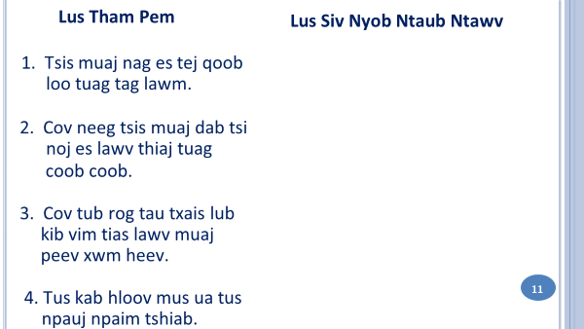 | Thaum tseem pib kawm xwb, cov lus qhia rau cov me nyuam ces yog cov lus tham pem. Cov me nyuam xub pib tham txog lawv tus kheej, lawv tsev neeg, lawv tus tsiaj yug thiab cov lus qhia rau leb thiab keeb txuj los yooj yooj yim. Thaum tus me nyuam kawm mus ntxiv, lub ntsiab kev kawm pib nyuaj zus zuj thiab cov lus qhia yuav yog cov lus sau nyob hauv ntaub ntawv. Qhov no yog ib co lus piv xws txog ntawm ob yam lus.
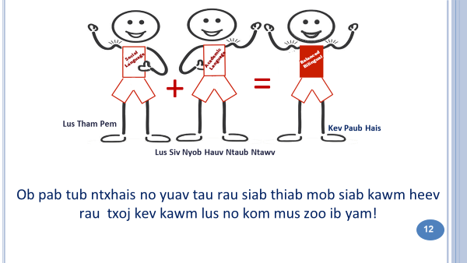 | 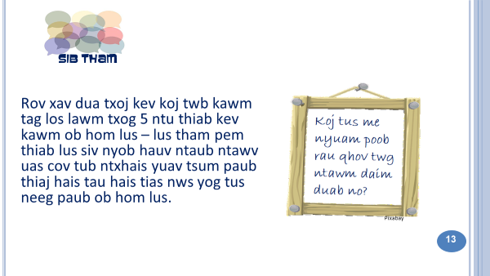
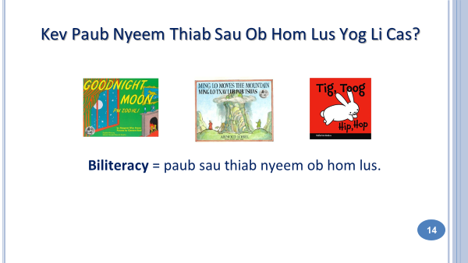 | 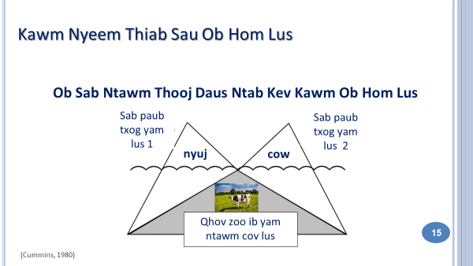
Yuav kom peb tau taub kev paub Ob Hom Lus zoo, peb yuav tau muab Thooj Pob Daus nyob hauv hiav txwv los ua piv txwv qhia txog kev paub Ob Hom Lus zoo zoo. Nws zoo li cas. Peb paub thiab ntsia lub thooj pob daus- nws muaj ob sab. Ib sab nyob saum plaim dej ho ib sab nyob ruab deg. Sab nyob ruab deg loj tshaj thooj pob daus saum plaim dej. Thooj pob daus piv txwv no qhia tau hais tias qhov paub thiab txawj ntawv kev kawm lus zoo tshaj yog nyob sab hauv ruab deg. Hos sab saum thooj pob daus yog qhov neeg pom thiab paub txog cov lus kawm zoo li cas ntawm ob hom lus. Ntawm nov qhia tias ob hom lus sib txawv li cas. Piv txwv lo lus “ cow” tsis siv rau lwm haiv neeg cov lus tiam sis lub tswv yim ces yog hais tias yog tus tsiaj tib yam nkaus. Qhov nov ces yog ib lub tswv yim coj mus siv tau thaum yus nyeem ntawv. Tus me nyuam mev paub hais tias vaca yog nyuj, ces tsis tas lawv tseem yuav mus kawm tias “cow” yog dab tsi lawm. Cov me nyuam yuav tau siv ntau lub tswv yim uas lawv tau kawm ntawv ib hom lus ces coj mus siv rau hom lus tshiab lawv kawm. Yog yus paub thiab tau taub lub ntsiab lus kawm lawm ces coj mus siv pab rau yam lus tshiab yus tseem tam tom kawm.

Yog li, txawm ob lo lus nyob sab saud tsis zoo ib yam thiab nyias muaj nyias lawm los, lub ntsiab yog tib qho ces pab ua rau nws paub thiab nkag siab rau los lus hais tias yog ib yam. Qhov no siv tau rau thaum kawm txog ib yam dab tsi, piv xwv rau yus tus keej los yog txoj kev xav ntawm tus keej lub tswj yim. Txoj kev kawm no siv tau thaum nyeem ntawv ib yam. Cov tub ntxhais yuav tau kawm nyeem lo lus vaca los yog nyuj tiam sis lawv tsis tas paub hais tias nyuj yog dab tsi vim hais tias lawv twb paub nyuj yog dab tsis lawm.

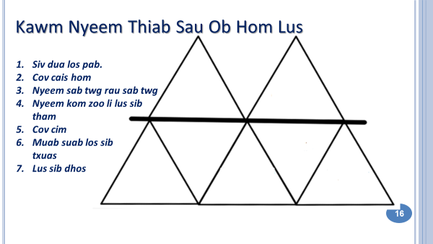 | Thaum tub ntxhais nyeem ntawv, lawv siv ntau ntau lub tswv yim uas lawv twb paub los tau siv los ntawm lub sij hawm lawv tau xyaum kawm ib hom lus lawv paub lawm los pab lawv kawm ib hom lus tshiab. Yog li cov tub ntxhais yuav tsis kawm txhua txhua yam tshiab thaum lawv kawm lwm hom lus - lawv tsuas kawm hais tias los lus rau qhov no hais li cas xwb. Ib co lus kawm ces yuav nyob rau “ sab saum” txoj kab- cov lus no yog cov lus rau hom lus ntawd. Ib co ces yuav nyob rau “sab hauv” yog cov lus siv tau rau ob hom lus tib yam nkaus.
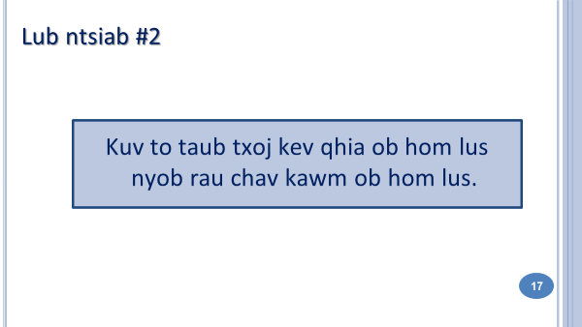 | 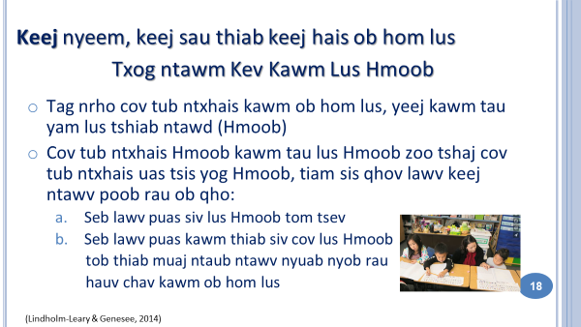
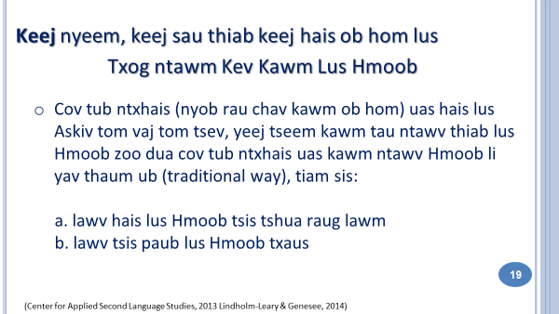 | 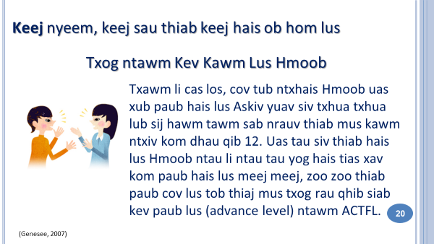  Tsis muaj puas tsawg lub tsev kawm ntawv qib siab qhia ntawv Hmoob, yog li mas haj yam muaj nqis heev tias kom cov tub ntxhais siv lawv hom lus tom vaj tom tsev thiab tom lub zej zog thaum tseem nyob qib loj thiab thaum kawm tiav.
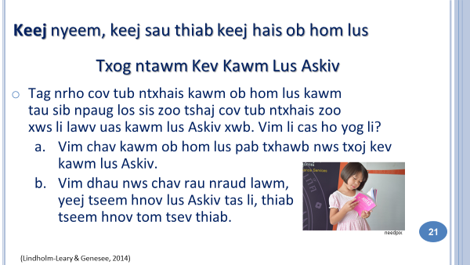 | 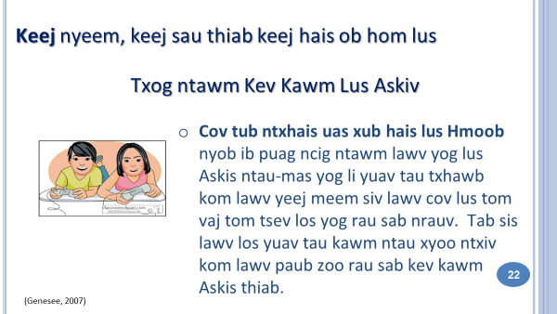  Feem ntau cov tub ntxhais kawm ob hom lus kawm tau Askis zoo thaum lawv kawm nce mus txog qib 5 los yog qib 6. Tab sis lawv yuav tsum tau txais kev txawb rau kev kawm Askiv-Peb mam tham ntxiv txog qhov no lwm hmo.
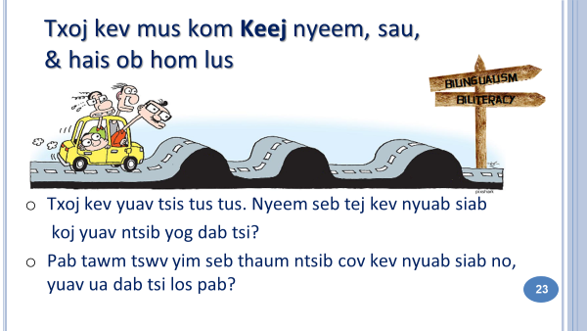 | 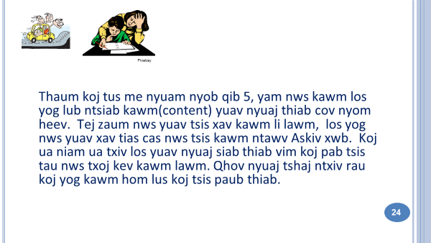
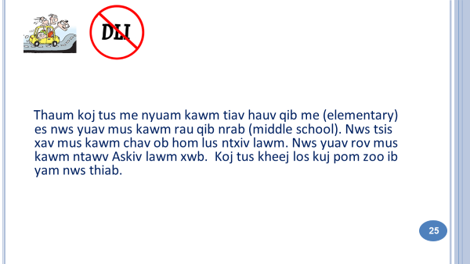  Slide 26: Caij so! | 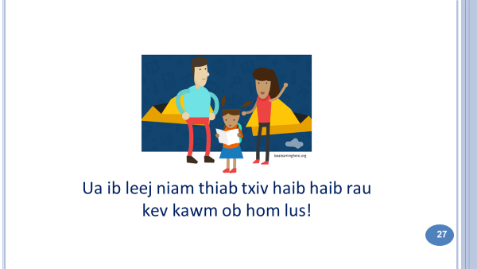  Tsis yog hais tias koj muab koj tus me nyuam mus kawm rau chav kawm ob hom lus xwb ces koj tus me nyuam yeej yuav cia li paub ob hom lus. Tus niam txiv no muaj ib txoj dej num tseem ceeb heev - nws yuav txawv me ntsis rau koj los ntawm hais tias tom vaj tom tsev seb koj tsev neeg hais lus Askiv los yog hais lus Hmoob.
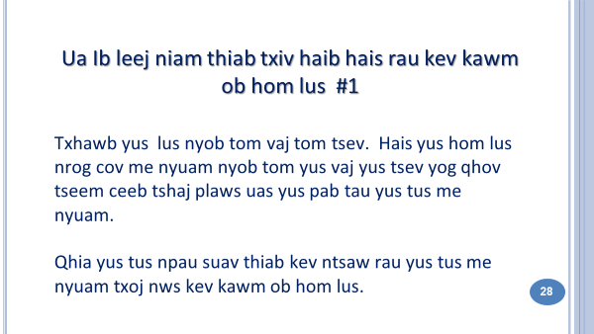 | 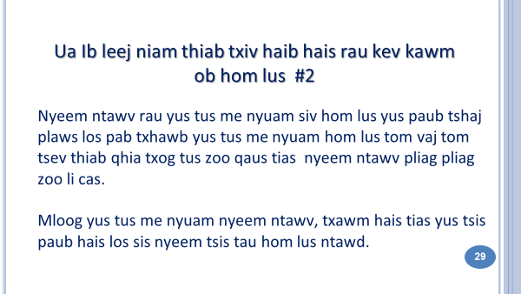
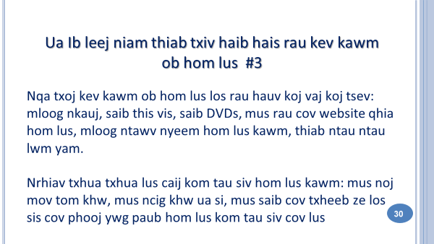 | 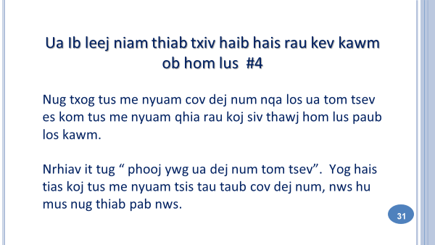
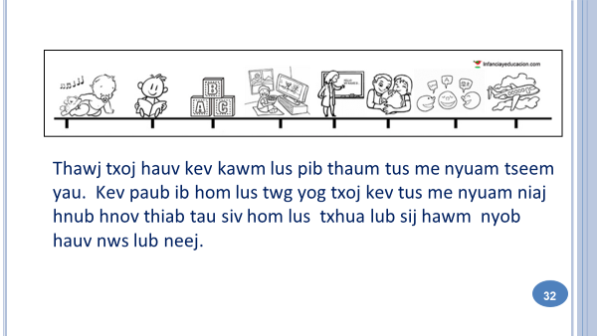 | 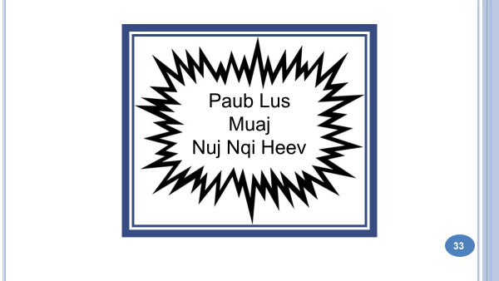
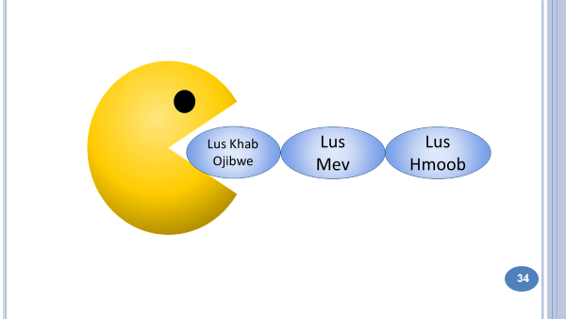  Vim hais tias lus Askiv yog zoo li tus Pac-mam noj tag sawv daws cov lus lawm. Nyob rau lub teb chaws no, peb muaj phav phav tus me nyuam tuaj kawm ntawv paub hais lawv hom lus tiam sis thaum lawv kawm tiav ces lawv tsuas paub hais lus Askiv lawm xwb. Qhov no txhais tau tias lawv ploj/xiam lawv tsis paub lawv yog leej twg thiab lawv poob lawv tej kev cai tib si lawm thiab. | 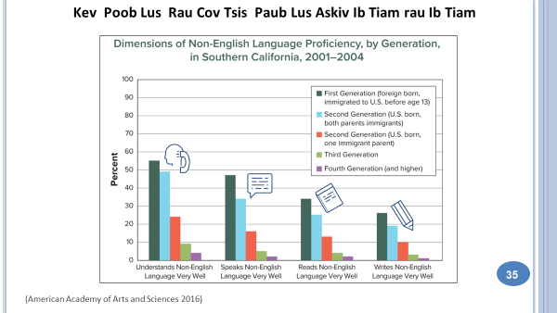  Cov tsev neeg uas tsiv tuaj nyob teb chaws no, kom lawv tau taub tias, kev hais lus, nyeem, thiab sau yus hom lus ploj zuj zus mus sai heev. Ib qho kev tshawb fawb nyob hauv lub xeev California nram qab teb pom tau tias tsuas tshuav 45% uas thawj tiam cov neeg laus tuaj nyob teb chaws no ua ntej thaum lawv muaj 13 xyoos tseem hais tau lawv hom lus. Tshuav 35% uas yog tiam ob tsiv tuaj nyob teb chaws no uas tseem paub hais lawv hom lus. Thaum kawg, tshuav 5% uas yog tiam thib peb tseem thiaj hais tau lawv hom lus lawm xwb. Yog tias peb tsis xyuas zoo, cov tsev neeg cov lus yuav ploj mus lawm nyob rau tiam 3 thiab 4, qhia tau tias lus Askis muaj zog npaum li cas.
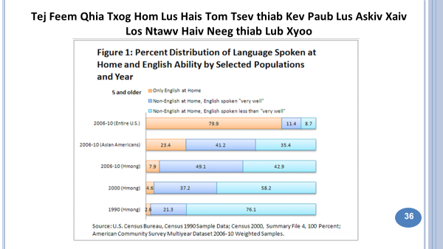  Daim ntawv teeb qhia neeg coob npaum li cas no thauv tawm qhia tias cov paub paub lus Hmoob uas yog neeg Hmoob ces tsawg zuj zus lawm. Thaum cov Hmoob paub lus Askiv zoo coob zuj zus tuaj lawm, yuav nyuaj zuj zus khaws thiab tuav lus Hmoob rau hauv lub vaj hauv tsev lawm. | 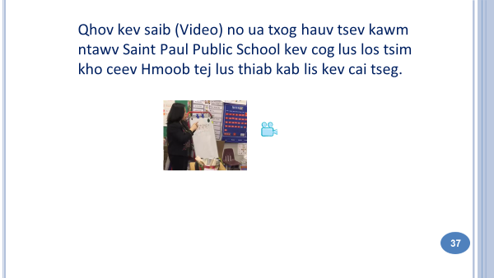
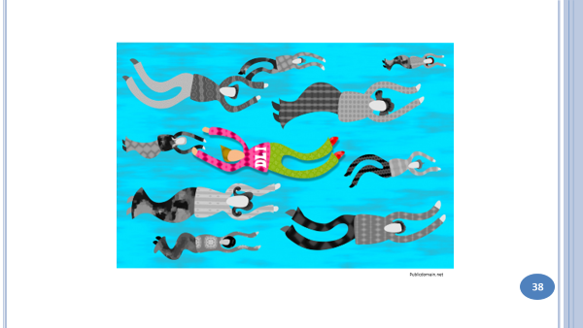 | Yog tias koj yog ib tug niam txiv hais lus Askiv hauv koj lub tsev, koj muaj lwm yam kev cov nyom. Koj tus me nyuam lub sij hawm kawm lwm hom lus tsawg tsawg xwb, mas yog li koj yuav tau nrhiav txoj hau kev los pab txhawb nws txoj kev kawm. Txawm hais tias kev kawm ob hom lus ua tau zoo los lawm deb heev li 45 xyoo no los kev kawm ob hom lus tseem niaj hnub raug thuam. Feem ntau cov neeg Ameliska, tej zaum tseem yog koj tsev neeg thiab, cov phooj ywg, los sis cov txheeb ze, lawv tsis tau taub thiab lawv tsis ntseeg kev kawm Ob Hom Lus ces lawv yuav thuam koj tsis zoo vim koj cia koj tus me nyuam mus kawm Chav Kawm Ob Hom. Koj tus me nyuam yuav laj kawm kom mus txog rau ntu uas nws paub zoo zoo heev yog hais tias nws tsis muaj kev pab txhawb qhov twg los ntxiv rau nws txoj kev kawm lwm hom lus.
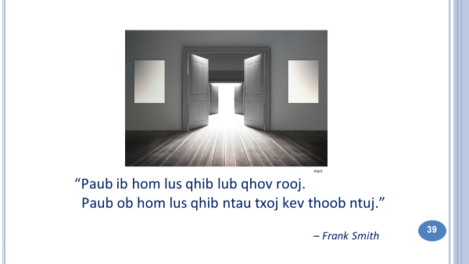 | 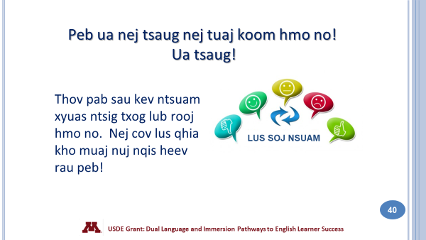
 | 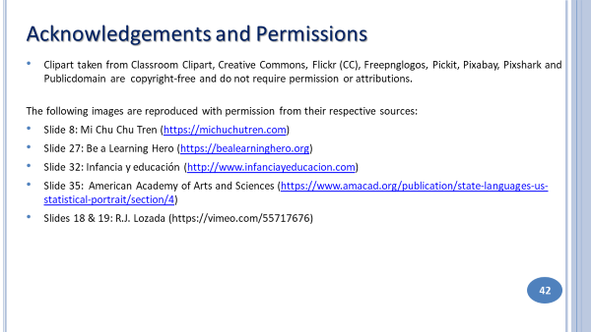

LUS TEB
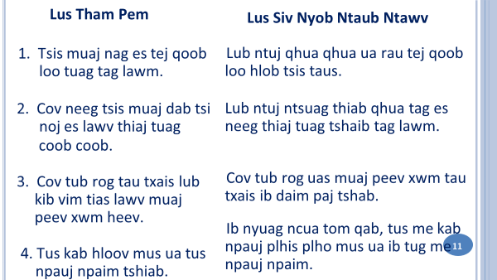 | 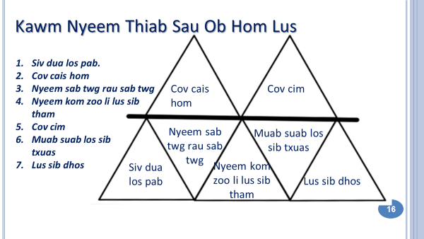
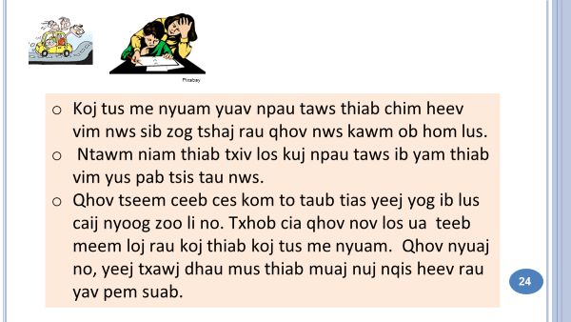 | 